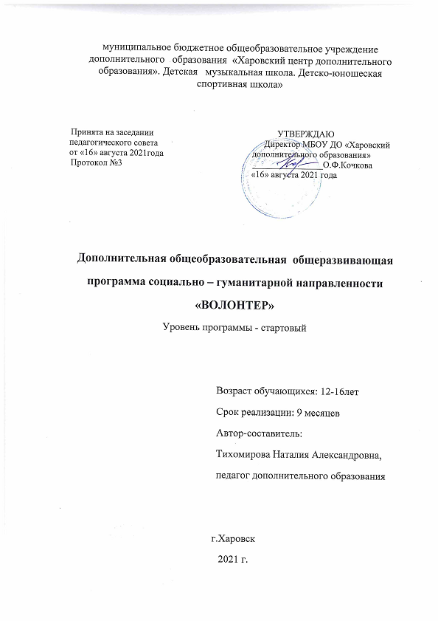
Пояснительная записка.
Программа составлена в соответствии с федеральными нормативными документами:
- Федеральный Закон РФ «Об образовании в Российской Федерации» № 273-ФЗ (с последующими изменениями) от 29 декабря 2012 года;
- Проект концепции развития дополнительного образования детей до 2030 года
- Стратегия развития воспитания в Российской Федерации до 2025 года (Утверждена распоряжением Правительства РФ от 29 мая 2015 года №996-р
- Паспорт Федерального проекта «Успех каждого ребёнка» (утверждён протоколом заседания проектного комитета по национальному проекту «Образование» от 07 декабря 2018 года. №3 (с изменениями)
- Указ Президента РФ от 29 мая 2017 года №240 «Об объявлении в Российской Федерации Десятилетия Детства» на период до 2027 года.
- Приказ Министерства Просвещения Российской Федерации от 09 ноября 2018г №196»Об утверждении Порядка организации и осуществления образовательной деятельности по дополнительным общеобразовательным программам;
- Приказ Министерства образования и науки РФ от 23 августа 2017г №816 «Об утверждения Порядка применения организациями, осуществляющими образовательную деятельность, электронного обучения, дистанционных образовательных технологий при реализации образовательных программ"
- Методические рекомендации Министерства Просвещения России от 20.03.2020№ б/н «Методические рекомендации по реализации образовательных программ начального общего, основного общего, среднего общего образования, образовательных программ среднего профессионального образования и дополнительных общеобразовательных программ с применением электронного обучения и дистанционных образовательных технологий».
- Методические рекомендации по проектированию дополнительных общеразвивающих программ (включая разноуровневые программы) направлены письмом Департамента государственной политики в сфере воспитания детей и молодёжи Министерства образования и науки Российской Федерации от18.11.2015 № 09-3242);
- Санитарно-эпидемиологические требования к устройству, содержанию и организации режима работы образовательных организаций дополнительного образования детей (утверждены постановлением главного государственного санитарного врача Российской Федерации от 4 июля 2014года №41 город Москва «Об утверждении СанПиН 2.4.4.3172-14»)
Дополнительная общеобразовательная общеразвивающая программа «Волонтер» социально-гуманитарной направленности разработана для обучающихся 6 – 9 классов.
Актуальность программы.
Одной из задач гражданского и патриотического воспитания является формирование у детей активной жизненной и гражданской позиции, основанной на готовности к участию в общественно-политической жизни страны и государственной деятельности, навыков социальной и личностной компетентности, позволяющих им противостоять приобщению к употреблению психоактивных веществ, алкоголизму, курению в условиях давления социального окружения: умения общаться, понимать других людей, а также собственного достоинства и уважения к другим, умения отстаивать свое мнение, считаться с мнением окружающих, противостоять внешнему давлению. Программа объединения «Волонтер» помогает развивать эти качества у обучающихся.
Отличительная особенность. Новизна.
Ушедшие в прошлое старые формы организации досуга обучающихся и изменившаяся социально-экономическая обстановка в стране требуют появления новых подходов и методов активизации подростков. Волонтёрское движение является одной из таких форм работы. Их деятельность связана, как правило, с благотворительностью, милосердием Добровольно выбранная социально значимая деятельность неизмеримо выше для личности подростка навязанной извне. К тому же, формирование компетентности возможно только в единстве с ценностями человека, т.е. при глубокой личной заинтересованности человека в данном виде деятельности.
Педагогическая целесообразность программы.
Знания, умения и навыки, полученные на занятиях объединения «Волонтер» оказывают позитивное влияние при выборе учащимися жизненных ценностей, на формирование в детской и юношеской среде негативного отношения к употреблению психоактивных веществ, навыков социально-ответственного поведения, а также пропаганда здорового образа жизни.
Активная жизненная позиция волонтеров, умение взаимодействовать и включаться в проект, умение получать и передавать информацию – это то, чем должен обладать волонтер для успешной работы. По принципу “равный - равному” волонтеры будут передавать сверстникам информацию на днях профилактики, в выступлениях на сцене, на занятиях с элементами тренинга, в ролевых и интерактивных играх. Обучая других, будут обучаться сами. Сам волонтер обретет самоуважение, станет уверенным и привлекательным для окружающих. В дальнейшей жизни им проще будет общаться, взаимодействовать и включаться в любую деятельность, они будут уметь оказывать положительное влияние на людей, легко занимать лидерские позиции, проявлять в то же время толерантность и уважение к окружающим.
Адресат программы: программа рассчитана на обучающихся от 12 - 16 лет.
Объем программы – 72 часа.
Срок освоения программы: программа рассчитана на 9 месяцев.
Режим занятия: 2 академических часа 1 раз в неделю.
Форма обучения – очная
Уровень сложности – стартовый
Цель программы: формирование в детской и юношеской среде негативного отношения к употреблению психоактивных веществ, навыков социально-ответственного поведения, а также пропаганда здорового образа жизни
Задачи программы:
- Показать преимущества здорового образа жизни на личном примере.
- Пропагандировать здоровый образ жизни (акции, тренинговые занятия,
тематические выступления, конкурсы, агитбригады и др.)
- Сформировать сплоченный деятельный коллектив волонтеров.
- Возрождение идеи шефства, как средства распространения волонтерского движения.
- Предоставлять детям информации о здоровом образе жизни.

Методы и приемы реализации программы.
Наглядные методы:
- наблюдение;
- просмотр презентаций, видеороликов.
Словесные методы:
- беседа с педагогом, медицинским работником школы,
- проведение опросов, анкетирование.
Игровые методы:
- проведение игр.
Практические методы:
- изготовление листовок, открыток,
- инсценировки для выступления агитбригад.

Формы контроля знаний и умений.
Участие в конкурсах, благотворительных акциях.

Ожидаемые результаты.
Обучающиеся будут знать:
- историю волонтерского движения в мире и России,
- права и обязанности волонтеров,
- понятия: «вредные привычки», «наркотические вещества», их влияние на организм человека и последствия применения,
- правила здорового образа жизни,
- о важности донорства,
- о толерантности,
- о пользе переработке бумаги.
Обучающиеся будут уметь:
- планировать свою деятельность,
- проводить анкетирование, игры,
- участвовать в инсценировках,
- создавать листовки,
- помогать пожилым людям.

Учебно-тематический план.
№ занятия | Наименование раздела и тем | Форма проведения занятий | Характеристика деятельности учащихся  (основные учебные умения и действия) | Количество часов
1 | Вводное занятие «Кто такие волонтеры? Мифы о волонтерстве». История волонтёрского движения в мире и в России. | беседа | находят информацию в сети Интернет о волонтерских отрядах | 1
2 | Создание волонтёрского отряда. Составление плана работы | работа творческих групп | учатся планировать деятельность отряда по направлениям | 1
3 | Акция «Грамотные люди» | акция | Выход в город, раздача листовок о грамотности. | 1
4 | День воспитателя | акция | Поздравление работников д.с. | 1
5 | Какие привычки называют вредными? | беседа | отвечают на вопросы и задают их | 1
6 - 7 | «Поговорим о вредных привычках» (для 1 – 4 классов). | беседа | подготовка устного журнала «Поговорим о вредных привычках» (выступление перед 4 – 6 классами) | 2
8 | Анкетирование в 5 – 6 классах по теме: «Вредные привычки» | анкетирование | Проведение и обработка анкет | 1
9- 10 | День пожилого человека | акция | Изготовление открыток для проживающих паллиативного отделения | 2
11 | Сохранение здоровья. Что такое ПАВ? | беседа | знакомятся с понятиями «вредные вещества» (ПАВ) | 1
12 - 13 | День белых журавлей | акция | Изготовление и вручение бумажных журавликов жителям города | 2
14-15 | Тренинг «Как сказать «Нет!» | тренинг | Участие в тренинге | 2
16  17  18 | Поздравь учителя | акция | Изготовление открыток и вручение ветеранам педагогического труда | 3
19 | Что такое агитбригада? | беседа | Подбор материала для агитбригад | 1
20 | Сценка «Употребление алкоголя – опасная болезнь» | выступление агитбригады | инсценировка сценки | 1
21  22 | Осторожно! Наркотические вещества! | беседа | Создают листовки, изучают информацию по проблеме (понятие о наркотических веществах, их влияние на организм человека и последствиях применения) | 2
23 | День отца | мк | Изготовление открыток для пап | 1
24  25 | Спид – чума ХХ века. |  | Создают листовки, изучают информацию о СПИДе | 2
24  25 | Всемирный День борьбы со СПИДом |  | Создают листовки, изучают информацию о СПИДе | 2
26 | Дискуссия «Мой образ жизни – пример для подражания» | дискуссия | умеют дискутировать | 1
27 | “Мы и наше здоровье” | встреча с мед.работником школы |  | 1
28 | День матери | Видеопоздравление, открытки | Уважение к матери, воспитание чувства благодарности | 2
29 30 | Конкурс рисунков «Мы выбираем жизнь!» | Организация и проведения конкурса рисунков для учащихся | Привлечь как можно больше участников. Пропаганда ЗОЖ | 2
31 | Игра «Внимание опасность!» | игра | умение распознавать опасные ситуации, принимать верные решения | 1
32 | Подвижные игры на переменах с обучающимися 1-4 класс | игра | подбор игр, апробация | 1
33 | Анкетирование в 5 –8 классах по теме: «Вредные привычки» | Анкетирование | Обработка результатов анкетирования. | 2
34 | Тренинг «Алкоголь – шаг в бездну» | тренинг |  | 1
35  36 | «Здоровый образ жизни – это здорово!» |  | Выпуск стенгазеты | 2
37 | «Покормите птиц зимой» | акция | Буклеты, развешивание кормушек
38  39  40 | Благотворительные акции «Подарок первокласснику», «Ветеран живет рядом» | лекция | запоминают приемы работы, отрабатывают их на практике | 3
41  42  43  44 | Акция помощи бездомным животным «Сезоны добра». Подготовка и проведение | акция | Забота о животных | 4
45  46  47  48  49 | Акция «Спаси дерево». Сбор макулатуры | акция | Знают о пользе переработки бумаги | 5
50  51  52 | День Защитника Отечества | поздравление | Изготовление открыток для мужчин | 3
53  54  55 | «Поделись улыбкою своей» | акция | посещение одиноких пожилых людей, беседы с ними, помощь по хозяйству | 3
56 | Безопасность школьников в сети интернет, подготовка и вручение буклетов школьникам. |  | Знают правила безопасного интернета | 1
57  58  59 | 8 марта | акция | Изготовление открыток, поздравление женщин | 3
60 | «Основы успешных коммуникаций | тренинг | Тренинги по развитию толерантности «Основы успешных коммуникаций» | 1
61 | Донорство | беседа | Знают о важности донорства | 1
62 | « Дети - детям» | благотворительная акция | Сбор игрушек для детей из детских домов или малообеспеченных семей | 1
63 | «Я помню, я горжусь» | акция | создание газеты о тружениках тыла | 1
64  65 | Акция «Родной город – чистый город» | акция | Сбор мусора на территории, прилегающей к школе. | 2
66  67  68 | Я люблю свой город! | презентация | Создание презентаций, рисунков и плакатов «Наш город» | 3
69  70 | Создание проекта «Мой город в будущем» | проект | Желание вносить свой вклад в развитие своего города | 2
71 | День защиты детей | Игровая программа | Осознание важности заботы о детях | 1
72 | Подведение итогов работы за год. |  |  | 1
 | Итого |  |  | 72 ч.

Содержание курса
Введение в курс «Волонтер!»
Из истории волонтерского движения в мире и России. Создание волонтерского отряда. Учащиеся узнают об истории волонтерского движения в России и за рубежом. Познакомятся с правами и обязанностями волонтеров. Разработают проект положения о волонтерском объединении, определят миссию волонтерского объединения, продумают направления работы и наметят план работы на год.
Вредные привычки
Беседа о вредных привычках. Подготовка устного журнала о вредных привычках. Анкетирование учащихся по теме «Вредные привычки». Беседы о вреде алкоголя, табакокурения и наркомании. Что такое СПИД?
Здоровый образ жизни
Учащиеся изучат права ЗОЖ, оценят свой образ жизни в соответствии с ЗОЖ, проведут анкетирование и конкурс рисунков с обучающимися, для младших школьников организуют игры на переменах.
Милосердие – души усердие
Обучающиеся определяют круг людей, нуждающихся в заботе и внимании - это дети с ограниченными возможностями, дети из малообеспеченных семей, сироты, пожилые люди. Волонтёры оказывают им адресную помощь, на практике реализуют знания, полученные ими в период подготовки.
Материально-техническое и методическое обеспечение.
Кабинет для занятий оборудован столами и необходимым количеством стульев, компьютером, мультимедиа проектором с экраном. Для занятий необходимы: простой карандаш, фломастер, маркер, цветная бумага, папка бумаги А4, клей, карандаш, ножницы.

Календарный учебный график на 2021-2022 год
 | Наименование объединения/ группы Уровень/ год обучения | Срок учебного года  (продолжительность обучения) | Кол-во занятий в неделю, продолжительность одного занятия (мин) | Всего академических часов/ Кол-во академических  часов в неделю
Наименование дисциплины (модуля) | «Волонтер»  стартовый | 1 год (9 месяцев) | 1 занятие/ 2  академических часа (по 45 минут) | 72/2

Список литературы:
- Лях Т.А. Методика организации волонтерских групп: учебное пособие / Г.Л. Лях. – К: КУ им. Бориса Гринченко, 2010. – 160 с.
- Полехина Л.В. Волонтеры и волонтерское движение: Сборник реферативных материалов/Л. В. Полехина, В.А.Данович, М. А.Чернова.- Днепропетровск, 1999.-128с.
- Сборник методических материалов для проведения мероприятий по профилактике негативных явлений в молодежной среде. – Вологда, 2007.
- Социальная работа с молодежью / Учебное пособие /Под ред. Д.п.н. проф. Н. Ф. Басова – М.: Издательско – торговая корпорация «Дашков и К»; 2007. 382.

